XMT6200智能PID调节仪
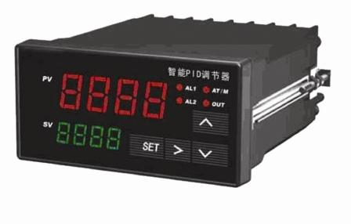
- 特点
  - 模块化设计、SMT工艺、高性能开关电源供电
  - 安装方便、操作简单，经济实用
  - 准确测量，精确控制
  - 可选继电器触点或固态继电器(SSR)无触点电平输出。2路继电器独立设定、输出,实现上、下限报警或三位式控制
  - 超强PID自整定功能，自动适应被控制对象，长期稳定性好，抗干扰能力强
  - WATCHDOG电路，数字滤波,光电隔离等技术
  - 响应快，超调小，震荡周期小，稳态偏差小
  - 可手动查看输出百分比，方便系统PID调试
  - 变送输出和通讯功能，方便组成DCS系统
  - 广泛应用于石化、热力、供暖、供水等行业

- 技术参数
- 电源电压：AC/DC85～260V
- 输入信号：T、R、J、WRe3-25、B、S、 K、 E、Pt100、Cu50、0～375Ω、0～75mV、0～30mV 、0～5V、1～5V、0～10V、0～10mA、0～20mA、4～20mA
- 基本误差：0.2％FS±1个字
- 采样速率：5次/秒
- 显示周期：0.6秒
- 馈电输出：DC24V/30mA
- SSR电平：DC12V/30mA
- 变送输出：4～20mA、0～20mA
- 通讯输出：RS485，(MODBUS_RTU协议)
- 使用环境：0～50℃；≤ 85% RH

四、选型表
